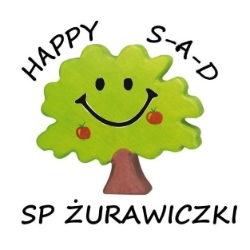

**WYCIECZKA DO BOLESTRASZYC**

Dnia 10 maja 2018 roku odbyła się wycieczka do Arboretum w Bolestraszycach.   
W wyjeździe brali udział uczestnicy projektu „Tradycyjny Sad” oraz inni zainteresowani uczniowie.  
 Celem wyjazdu było uczestniczenie w lekcji dotyczącej prowadzenia sadu metodami ekologicznymi. Zwiedzając sad na terenie arboretum uczestnicy zapoznali się ze starymi odmianami jabłoni (Antonówka, Książe Albrecht, Beforest).

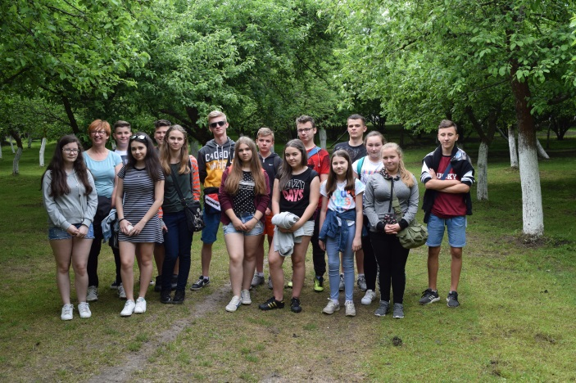 Wycieczka była udana i przebiegła w miłej atmosferze. Poszerzyła wiedzę uczniów   
na temat sadownictwa.

